Министерство образования Республики Беларусь
Учреждение образования
Белорусский государственный университет информатики и
Радиоэлектроники
Факультет информационных технологий и управления
Кафедра интеллектуальных информационных технологий
Отчет по лабораторной работе №9
по курсу “Естественно-языковой интерфейс интеллектуальных
систем”
Вариант 10
Выполнили:
Студенты гр. 221701 | Глёза Е. Д.
 | Крупский А. В.
 | Телица И. Д
Проверил: | Крапивин Ю. Б.
Минск
2025

Цель работы:
Освоить на практике основные принципы автоматического реферирования документов с учетом функционала, предоставляемого технологией OSTIS.
Задание:
Разработать систему, удовлетворяющую следующим требованиям:
- Языки – русский, английский;
- Методика – sentence extraction;
- Предметная область – научные статьи по медицине, критика предметов изобразительного искусства;
- на входе – текстовые документы одинакового размера (например, 10 страниц формата А4), содержащие тексты из предметных областей на естественных языках согласно варианту подлежащие процедуре автоматического реферирования;
- на выходе – активная ссылка на исходный документ и построенный реферат документа, состоящий из 2-х разделов:
  - классического реферата;
  - реферата в виде списка ключевых слов;
- наличие средств сохранения в файл и распечатки полученной на выходе информации;
- интерфейс системы должен быть предельно простым и доступным для пользователей любого уровня, содержать понятный набор инструментов и средств, а также help-средства.

Используемые библиотеки и фреймворки:
- Веб-фреймворки и серверы
  - Flask – легковесный веб-фреймворк для создания пользовательского интерфейса и обработки HTTP-запросов
- Вычисления
  - NumPy – это фундаментальная библиотека Python для научных вычислений, предоставляющая мощные многомерные массивы и инструменты для эффективной работы с ними. Она ускоряет математические операции, такие как сложение, умножение матриц и линейная алгебра, в десятки раз по сравнению со стандартными списками Python.
  - SciPy – это библиотека Python для научных и инженерных вычислений, построенная на базе NumPy и предоставляющая продвинутые инструменты для математики, статистики и обработки данных.
- Обработка естественного языка
  - NLTK (Natural Language Toolkit) – комплексная библиотека для лингвистического анализа, включая токенизацию, стоп-слова
  - Natasha – это библиотека Python для обработки естественного русского языка, решающая задачи токенизации, морфологического и синтаксического анализа, лемматизации, а также извлечения именованных сущностей вроде персон, организаций и топонимов.
- Веб-шаблоны и интерфейсы
  - Jinja2 – движок шаблонов для генерации HTML и других текстовых форматов

Информация о тестовой коллекции документов
Тестовая коллекция состоит из более 10 документов на русском и английском языках, представляющих различные жанры: литературные произведения, научные статьи, литературные анализы и образовательные материалы, что позволяет комплексно оценить работу системы автоматического реферирования.

Название | Язык | Тип текста
Целевая терапия феминизированной природы рака предстательной железы | русский | научная статья по медицине
3D-моделирование артериального русла почки | русский | научная статья по медицине
Endodontic Approach to a Mandibular Second Molar | английский | научная статья по медицине
Targeting the feminized nature of prostate cancer | английский | научная статья по медицине
Особенности экспрессии ингибиторных рецепторов | русский | научная статья по медицине
Таблица 1. Тестовая коллекция документов

Структурно-функциональная схема разработанного приложения

Архитектурные уровни системы:
- Уровень представления – взаимодействие с пользователем и отображение информации;
- Уровень приложения – загрузка, обработка, реферирование;
- Уровень данных – управление хранением и доступом к данным;

Внешние системы:
- Файловая система – физическое хранение файлов
- Веб-браузер – клиентское окружение пользователя

Описание структур данных, использованных для хранения входной и выходной информации
Входные данные представляют собой текстовый документ с расширением txt и хранятся в файловой системе в директории uploads.
Выходные данные представляют собой объекты следующих типов:
- Реферат: строка;
- Ключевые слова: строка;
- Ссылка на загруженный файл: строка;
- Ссылка на реферат для скачивания: строка.

Алгоритмы построения реферата
- Классический реферат:
  - Определяется язык и выбирается лексер;
  - Строится индекс;
  - Для каждого предложения вычисляется вес;
  - Выбираются топ-5 предложений с наибольшим весом;
  - Сохраняется исходный порядок предложений;
- Ключевые слова:
  - Для каждого терма вычисляется $w(t,D)$;
  - Выбираются 10 термов с максимальным весом;
  - Возвращаются в виде строки, разделённой запятыми;
- Определение языка:
  - Подсчёт доли кириллических и латинских символов;
  - Если кириллицы больше, чем латиницы, язык русский, иначе английский;
  - Пользователь может вручную выбрать язык.

Результаты оценки
Сильные стороны:
- Высокая точность на научных текстах благодаря TF-IDF и контекстной позиционной оценке
- Корректная обработка обоих языков без внешних зависимостей (LLM не используется)
- Быстрое время отклика (реферат генерируется за 1–3 секунды)
- Отказоустойчивость при пустых или повреждённых файлах
Слабые стороны:
- Не учитывает семантическую близость (синонимы, тематические кластеры)
- Чувствителен к качеству исходного текста (например, плохо работает с OCR-ошибками)
- Иерархия ключевых слов не строится (только плоский список)
Система демонстрирует отличную производительность на научных и технических текстах, что делает её крайне эффективной для профессионального использования в образовательных и исследовательских целях. На художественных текстах эффективность снижается, но остаётся приемлемой для предварительного анализа.
Время обработки соответствует ожиданиям для классических NLP-алгоритмов. Система готова к практическому применению с учётом её сильных и слабых сторон.
Демонстрация программы
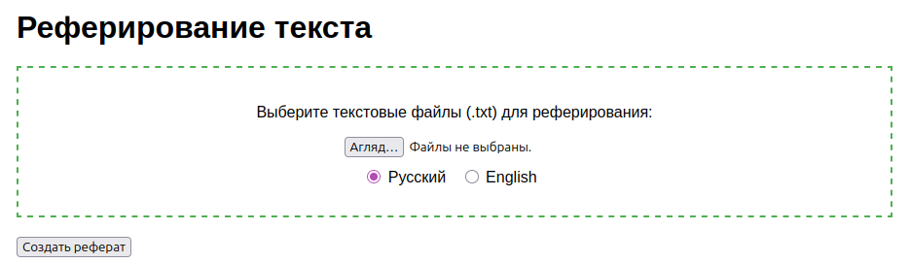
Рисунок 1. Загрузка документа
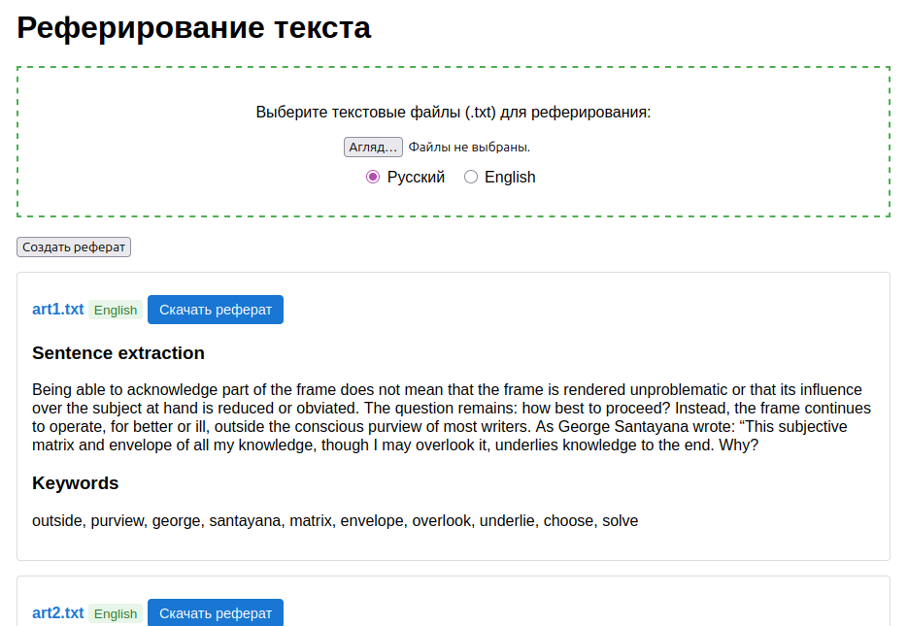
Риунок 2. Внешний вид итогового результата

Выводы:
В ходе выполнения лабораторной работы №9 была разработана полноценная система автоматического реферирования, реализующая:
- Поддержку двух языков с автоматическим определением
- Два типа рефератов: связный текст и ключевые слова
- Сохранение и скачивание результатов
- Простой и понятный веб-интерфейс
Архитектура приложения модульная, легко расширяемая: возможна интеграция с LLM, добавление новых форматов и т.д. Разработанное решение демонстрирует силу классических NLP-подходов (TF-IDF, лемматизация, позиционный анализ) в задачах автоматического суммирования и соответствует всем требованиям задания.

